دليل رفع سموع كويك إلى Google Play
نسخة Android الجديدة 1.0.10 برقم إصدار 11 وحزمة com.samouquick.customer. يجمع هذا الملف نصوص صفحة التطبيق وحقول الرفع ونتائج الفحص والصور الجديدة، مع فصل الإقرارات التي تحتاج استكمال تحقق قبل الإرسال. أُعد في 21 سبتمبر 2026، ولم يُنشر التطبيق على Google Play.

App Name
Samou Quick — سموع كويك

App Type
App

Category
Food & Drink

Email
azzdaghmeen@gmail.com

Website URL
https://www.samouquick.com

Privacy Policy URL
https://www.samouquick.com/privacy

Account deletion URL
https://www.samouquick.com/delete-account
تم التحقق من استجابة الروابط الثلاثة بنجاح HTTP 200. بريد الدعم أعلاه هو البريد العام المعتمد من المالك؛ لا يحل محل البريد القانوني للحساب إذا طلبته Google.

النصوص العربية الجاهزة للنسخ

Short description
اطلب من مطاعم ومتاجر السموع، مع توصيل محلي ومتابعة حالة طلبك

Full description
سموع كويك يتيح لك الطلب من المطاعم والمتاجر المتاحة في السموع، مع التوصيل المحلي أو الاستلام من المتجر عندما يكون متاحًا.
تصفّح المتاجر والمنتجات
استعرض قوائم المنتجات والأسعار والصور، واختر الأحجام والإضافات المتاحة. اكتشف أطباقًا متنوعة وابحث عن مطعمك أو منتجك المفضل.
خصّص طلبك
حدّد الخيارات المتوفرة للمنتج، ثم أضف اختياراتك إلى السلة وراجع الكميات وتفاصيل الطلب قبل التأكيد.
اختر طريقة الاستلام
أدخل عنوان التوصيل وحدّد وجهتك على الخريطة، أو اختر الاستلام بنفسك من المتاجر التي تدعم هذه الخدمة.
تابع حالة طلبك
تابع مراحل قبول الطلب وتحضيره واستلامه أو توصيله. وعند توفر بيانات التتبع، يمكنك الاطلاع على موقع الكابتن أثناء التوصيل.
الإشعارات والتواصل
استقبل تحديثات الطلب عند تفعيل الإشعارات، واستخدم وسائل التواصل المرتبطة بطلبك للتنسيق أو التواصل مع الدعم.
طلباتك السابقة
استعرض سجل طلباتك وأعد الطلب بعد مراجعة الأسعار والتوفر الحالي.
الخدمة متاحة حاليًا في السموع. تختلف المنتجات وخيارات التوصيل والاستلام بحسب المتجر والتوفر ومواعيد العمل. المواعيد المعروضة تقديرية.

English listing text

Short description
Order from local shops and restaurants in As-Samou and track your order

Full description
Samou Quick connects you with participating restaurants and shops in As-Samou for local delivery or store pickup where available.
Browse local menus
Explore products, prices and photos. Discover dishes from different restaurants and search for a shop or product.
Make it your order
Choose available sizes and extras, add items to your cart and review quantities and order details before confirming.
Choose delivery or pickup
Enter your delivery address and select your destination on the map, or collect your order from shops that support pickup.
Follow your order
See updates as your order is accepted, prepared and collected or delivered. When tracking information is available, view the courier location during delivery.
Stay informed
Enable notifications for order updates and use the communication options linked to your order to coordinate or contact support.
Order history
Review previous orders and reorder after checking current prices and availability.
Service is currently available in As-Samou. Products, delivery and pickup options depend on each shop, availability and opening hours. Displayed times are estimates.

الإعلانات والجمهور وتصنيف المحتوى

Does the app contain ads
Yes — يعرض التطبيق فيديوهات ومساحات ترويجية للمتاجر، حتى دون وجود شبكة إعلانية خارجية.

Does your app use an advertising ID
No — لم يظهر إذن AD_ID في ملف الإصدار المفحوص. إعلانات المتاجر لا تعني تلقائيًا استخدام معرّف الإعلانات.

Target audience and content
التوصية للنشر الحالي: 18 and over إذا اعتمد المالك استهداف البالغين للتسوق والطلب. هذه توصية، وليست إثباتًا أن التطبيق يمنع القاصرين. التطبيق غير مصمم خصيصًا للأطفال؛ لا تحدد فئات الأطفال بناءً على عبارة للجميع. إضافة فئات تشمل أطفالًا تستلزم مراجعة متطلبات Families والإعلانات وجمع البيانات، ولم يثبت استيفاؤها هنا.
لا تفعّل Restrict Minor Access باعتباره إجراءً مطلوبًا لتطبيق طعام؛ هو خيار مستقل إذا كان التطبيق مخصصًا للبالغين فقط. الفئة المستهدفة تختلف عن التصنيف العمري الذي ينتج عن الاستبيان.

Content ratings
العنف والمحتوى الجنسي والمقامرة: No وفق تأكيد المالك والمحتوى الرسمي المفحوص.
التواصل ومحتوى المستخدم ومشاركة الموقع: أجب بحسب الوظيفة المحددة في السؤال؛ توجد رسائل وملاحظات وصور وتتبع مرتبط بالطلب، وليس شبكة اجتماعية عامة.
التبغ والنيكوتين: لا يوجد بيع تبغ أو معسّل حاليًا، وفق تأكيد المالك. الإجابة: No.
المشتريات: شراء سلع وخدمات فعلية؛ لا تصفها كمشتريات رقمية مدفوعة داخل التطبيق.
التصنيف النهائي تحدده إجابات استبيان IARC؛ لا تختَر رقمًا افتراضيًا.

Discard changes
زر لإلغاء التعديلات، وليس حقلًا من بيانات التطبيق. استخدم Save لحفظ المدخلات.

مسودة Data Safety
يجمع التطبيق بيانات مستخدمين. هذه مسودة مستندة إلى التنفيذ والسياسة الموجودة، وتشمل أدوار الزبون والمتجر والسائق داخل الحزمة؛ ليست إقرارًا مُرسلًا ولا سياسة جديدة.

بيانات الحساب
الاسم ورقم الهاتف ومعرف المستخدم: إدارة الحساب والتحقق وتشغيل الخدمة. التسجيل العام يستخدم الهاتف وكلمة المرور والتحقق عبر Supercode.

الطلبات والموقع
العناوين والموقع الدقيق وسجل الشراء: تنفيذ الطلب والتوصيل والتتبع. الموقع بحسب الدور والميزة؛ لا توصف جميع البيانات بأنها اختيارية أو مؤقتة.

المحتوى والمعرفات
الرسائل والملاحظات والتقييمات والصور والتسجيل الصوتي الاختياري ومعرفات الجهاز والإشعارات: وظائف التطبيق والتواصل والأمان. راجع بيانات التشخيص وتقارير الأداء بحسب SDK والتشغيل الفعلي.

المزودون
Supercode للرسائل والتحقق؛ Firebase للإشعارات والتثبيت؛ Render للخادم؛ Neon/PostgreSQL للبيانات؛ Vercel للاستضافة ونسخ Blob الاحتياطية؛ GitHub Actions لمعالجة النسخ والتحقق منها؛ Mapbox للخرائط. مسارات OSRM تحتاج مطابقة مضيف الإنتاج.

مشاركة البيانات
تصل البيانات اللازمة لأطراف الطلب ولمزودي المعالجة. لا تعتمد No sharing شاملًا قبل مطابقة استثناءات مزود الخدمة والإجراء الذي بدأه المستخدم مع الاستخدام والشروط الفعلية.

التشفير أثناء النقل
لا تعتمد Yes شاملًا حاليًا. السياسة الحالية تصرّح باستخدام HTTP بين الخادم وSupercode، والكود يسمح بذلك. يجب تأكيد نقل الإنتاج وتوافق الإقرار والسياسة؛ HTTPS بين التطبيق والخادم وحده غير كافٍ.

الحذف والاحتفاظ
يتاح طلب حذف عبر التطبيق والصفحة العامة، وتتم معالجته بالدعم والتحقق من الهوية والطلبات والأرصدة. بعض السجلات قد تُحتفظ لأسباب موضحة في السياسة. لا يوجد أجل حذف موحّد مثبت، ولا يُعَد إغلاق تذكرة الدعم حذفًا تلقائيًا للبيانات.

دخول المراجعين وملف التطبيق

App Access
اختر أن بعض الوظائف تتطلب دخولًا. استخدم حساب الزبون التجريبي المخصص من ملف Samou Quick Test Accounts.txt الموجود بجانب مجلد التسليم على سطح المكتب. لا تستخدم حساب عميل حقيقي ولا تنشر كلمات المرور في الوصف أو الصور.
تعليمات للمراجع: افتح التطبيق ثم تسجيل الدخول، أدخل هاتف وكلمة مرور حساب المراجعة، اختر منطقة توصيل، تصفح متجرًا ومنتجاته وخصّص منتجًا وأضفه إلى السلة وراجع خيارات التوصيل أو الاستلام. لا تنفّذ طلبًا حقيقيًا لمجرد اختبار المراجعة. جهّز متجر مراجعة مخصصًا متاحًا للمراجع إذا احتاج إتمام طلب كامل؛ متجر الاختبار الحالي مخفي.
الحزمة تحتوي أيضًا واجهات المتجر والسائق. أرفق حساباتهما المخصصة في App Access إن احتاجت Google مراجعة هذه الواجهات. اختبارات تسجيل الدخول وتدفق الطلب نُفذت، لكن إتاحة الطلب الكامل للمراجع يجب تنسيقها عبر متجر الاختبار المعزول.

App File
SamouQuick-1.0.10-11.aab

Package name
com.samouquick.customer

versionName / versionCode
1.0.10 / 11

targetSdk / minSdk
36 / 24

Signing status
Release موقّع بالمفتاح المحلي الحالي، والتحقق من توقيع APK وAAB ناجح.

Play App Signing / Upload Key
المفتاح المحلي جاهز. تفعيل Play App Signing وتسجيل Upload Key داخل حساب Play المختار لم يُفحصا. بعد إعداد Play أضف بصمتي شهادة App signing من Google إلى تطبيق Firebase الجديد؛ قد تختلفان عن شهادة الرفع.

نتيجة الفحص وما يلزم قبل الإرسال
ملفا APK وAAB اجتازا البناء والتحقق الفني. فحص 281 ملفًا نصيًا داخل AAB لم يجد كلمة مرور حسابات QA الحالية أو علامات مفاتيح خاصة. فحص الأسماء لم يجد ملفات keystore أو service account أو env. لا يوجد debuggable مفعّل، والنسخ الاحتياطي والاتصال الواضح من التطبيق معطلان. هذا فحص محدد وليس شهادة خلو كامل من الثغرات.
اختُبر تسجيل الدخول للأدوار الثلاثة ودورة الطلب والحسابات الخاطئة للأكواد ومنع التكرار. ظهر تنبيه المتجر مع قفل هاتف Samsung على الإصدار 11. اختُبرت إشعارات السائق والزبون على البناء 10 قبل تحديث بيانات الإصدار. لم يُثبت هذا الفحص الأداء على كل الهواتف أو السكون الطويل أو نسخة iOS.
• تحقق أن versionCode 11 لم يُستخدم للحزمة الجديدة في الحساب المختار؛ تاريخ الحزمة القديمة مستقل.
• أكمل Data Safety خصوصًا نقل Supercode ومشاركة البيانات، واختبر تنفيذ حذف الحساب فعليًا.
• ظهر متجر باسم متجر تجريبي — للفحص فقط ضمن قائمة المتاجر العامة أثناء التقاط الصور؛ يلزم إخفاؤه أو معالجته قبل الإطلاق العام. لم تُعدّل بياناته في هذه المهمة.
• أكمل إقرارات Foreground Service وFull Screen Intent حسب الوظائف. التطبيق ليس منبهًا أو تطبيق مكالمات؛ لا تدّع أهلية الإذن التلقائي. اختبر التنبيهات بعد التثبيت من Google Play.
• تحقق من إتاحة حسابات المراجعة.
• ارفع AAB للحزمة الجديدة. APK للتثبيت اليدوي فقط. أضف شهادة Play signing إلى Firebase بعد توفرها.
• تأكد من أيقونة Play بمقاس 512×512 وصورة Feature graphic بمقاس 1024×500. ملف الصور المرفق هنا مخصص للقطات الشاشة.
• لم ينفذ هذا العمل نشرًا على Play، ولا يضمن مدة مراجعة محددة.

مصادر Google الرسمية
https://support.google.com/googleplay/android-developer/answer/9866151
https://support.google.com/googleplay/android-developer/answer/9867159
https://support.google.com/googleplay/android-developer/answer/10787469
https://support.google.com/googleplay/android-developer/answer/9859455
https://support.google.com/googleplay/android-developer/answer/13392821

الصور الجديدة وترتيب استخدامها
التُقطت هذه الصور من ملفات واجهة الإصدار المبني الحالية داخل متصفح بقياس هاتف، متصلة بالكتالوج الفعلي بتاريخ 21 سبتمبر 2026. ليست إعادة استخدام للصور القديمة، وليست إثباتًا لتشغيل الخصائص الأصلية مثل الأذونات أو الإشعارات. لم تُفبرك بيانات الكتالوج.
المقاس 1080×1920 بصيغة PNG. يوجد 12 خيارًا جديدًا؛ يسمح Google Play بحد أقصى 8 صور لكل نوع جهاز، وليس 12 صورة إلزامية. الصور الاحتياطية لا تُرفع كصور جهاز لوحي لأنها لواجهة الهاتف.
الاختيار المقترح للهاتف: 01 و02 و04 و08 و09 و10 و11 و12. بقية الصور بدائل بحسب الترتيب المرغوب.

معاينة الصور 1 و2
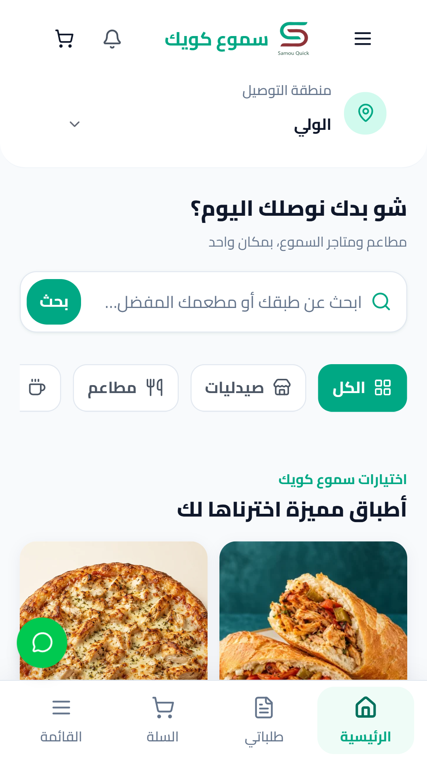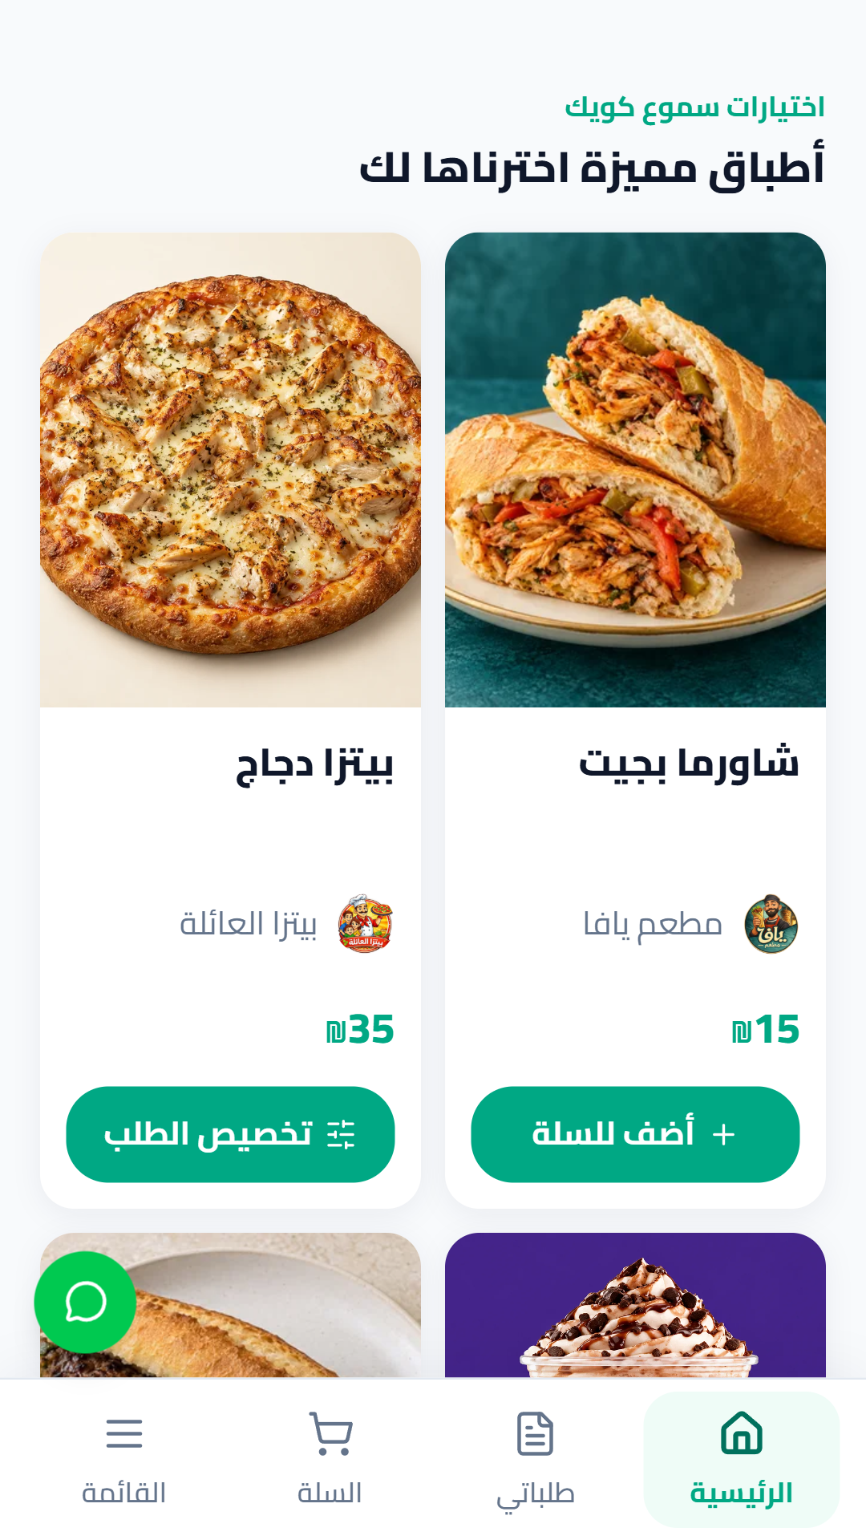
01-home.png الرئيسية ومنطقة التوصيل | 02-featured.png الأطباق المميزة

معاينة الصور 3 و4
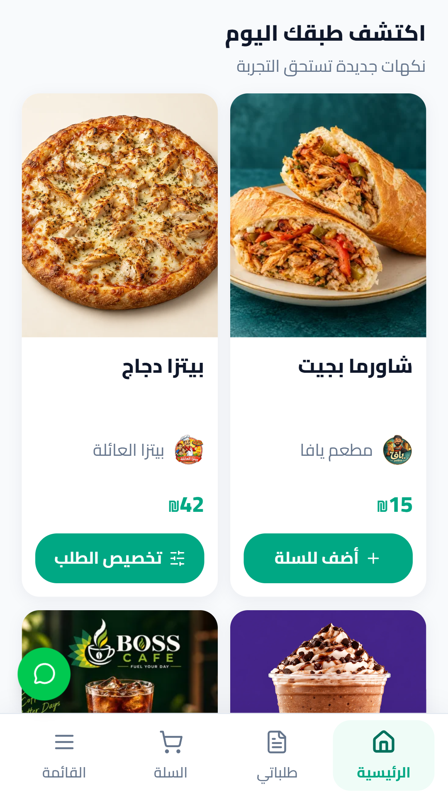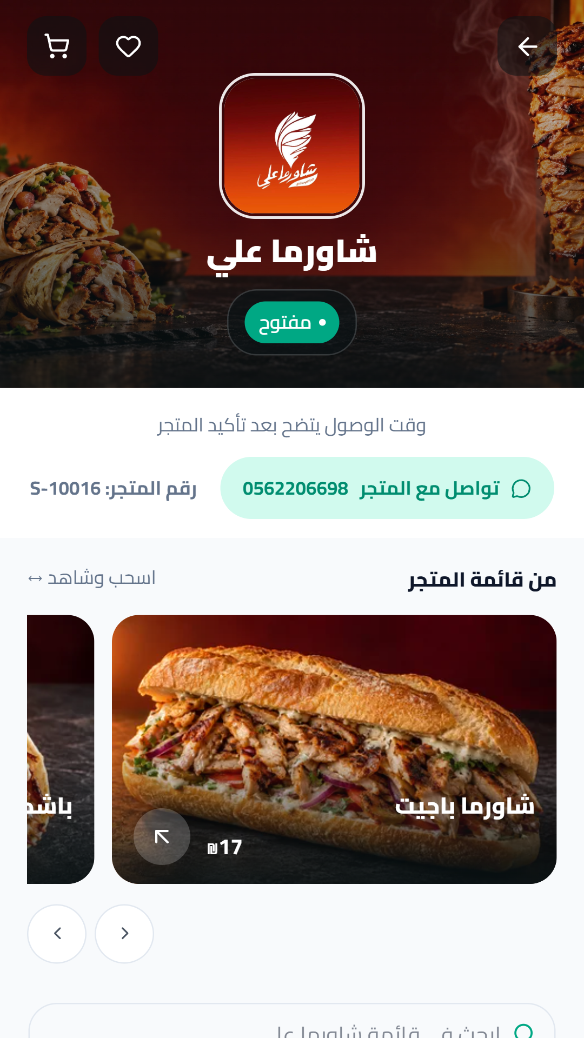
03-discover.png اكتشاف المنتجات | 04-ali.png شاورما علي

معاينة الصور 5 و6
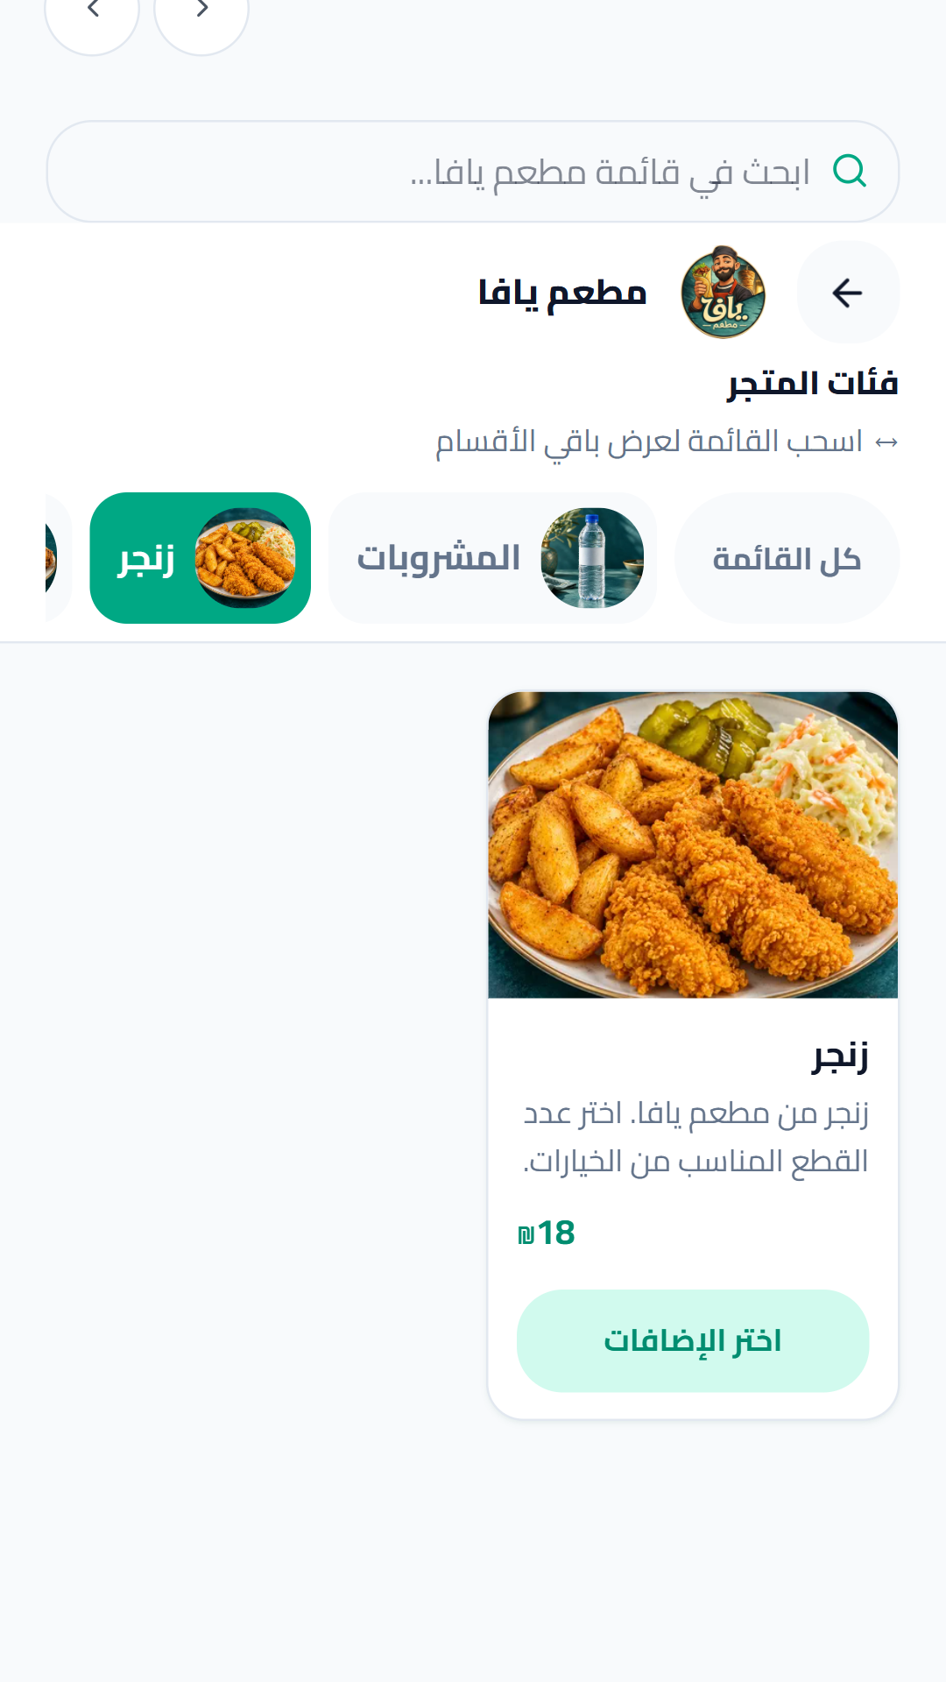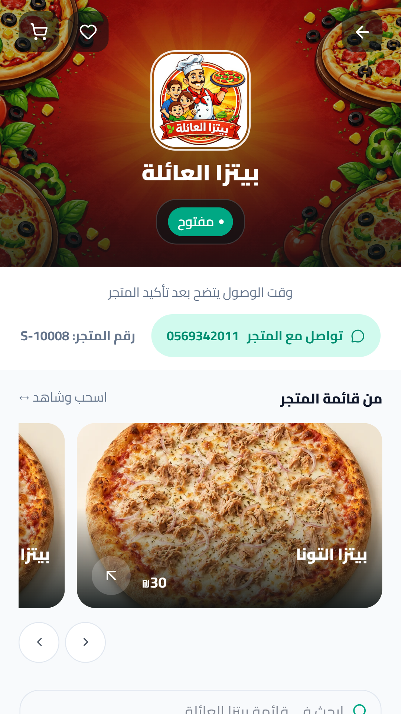
05-yafa.png قائمة مطعم يافا | 06-family-pizza.png بيتزا العائلة

معاينة الصور 7 و8
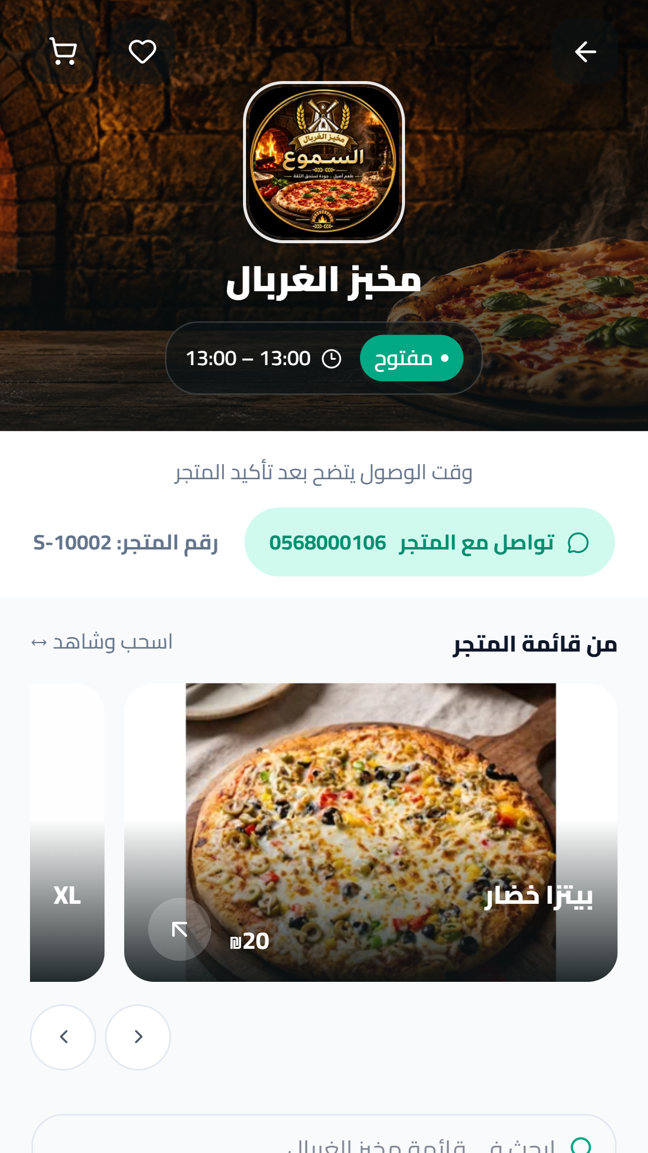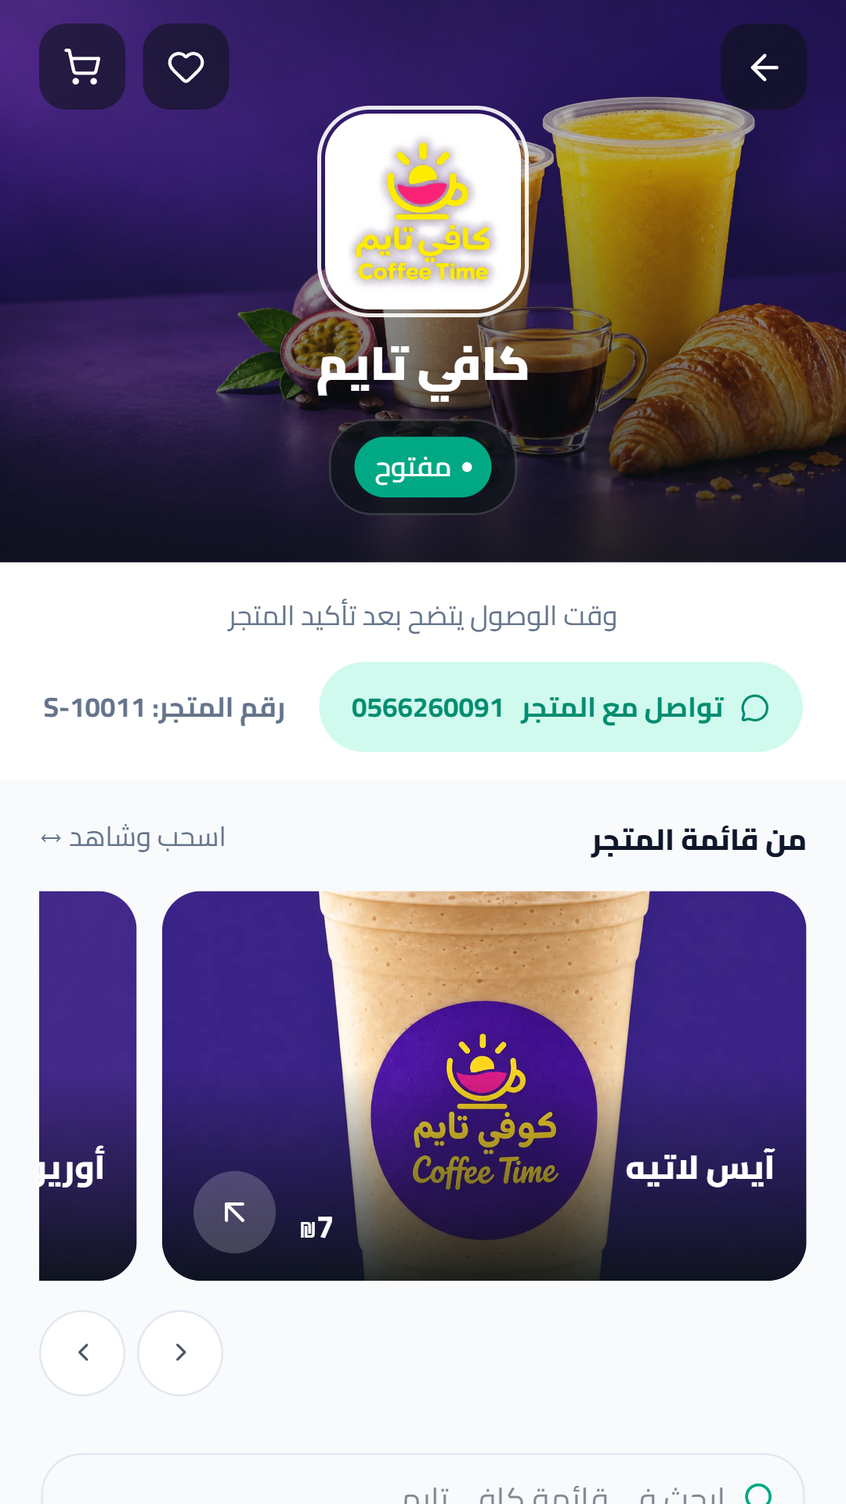
07-ghirbal.png مخبز الغربال | 08-cafe-time.png كافي تايم

معاينة الصور 9 و10
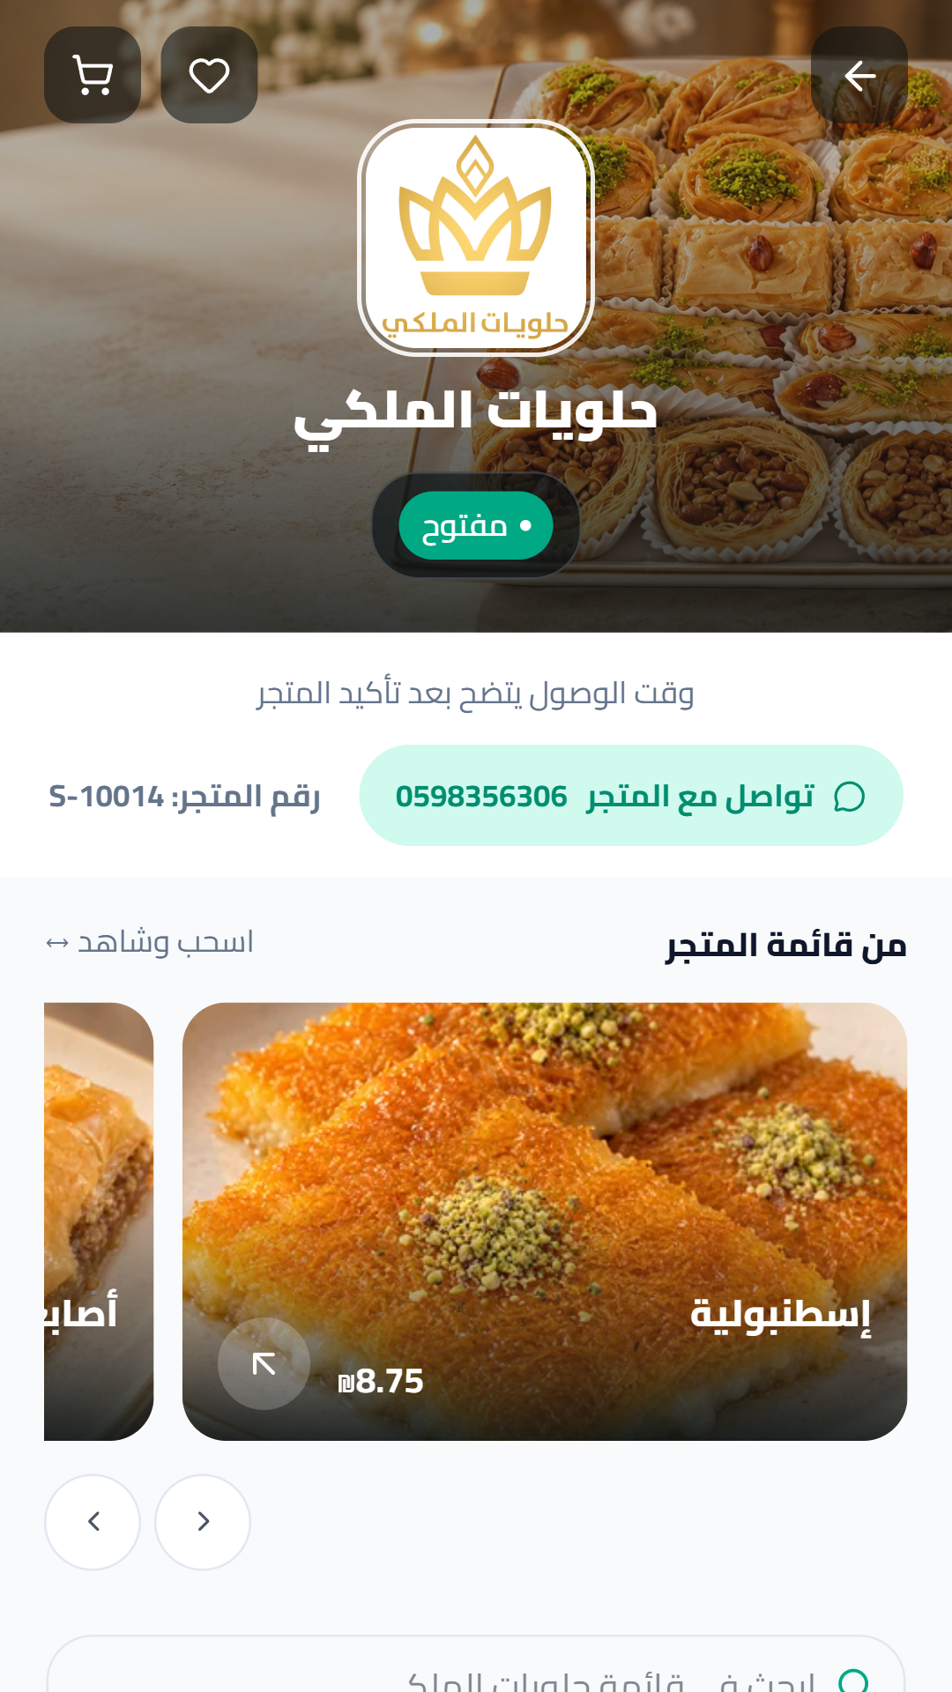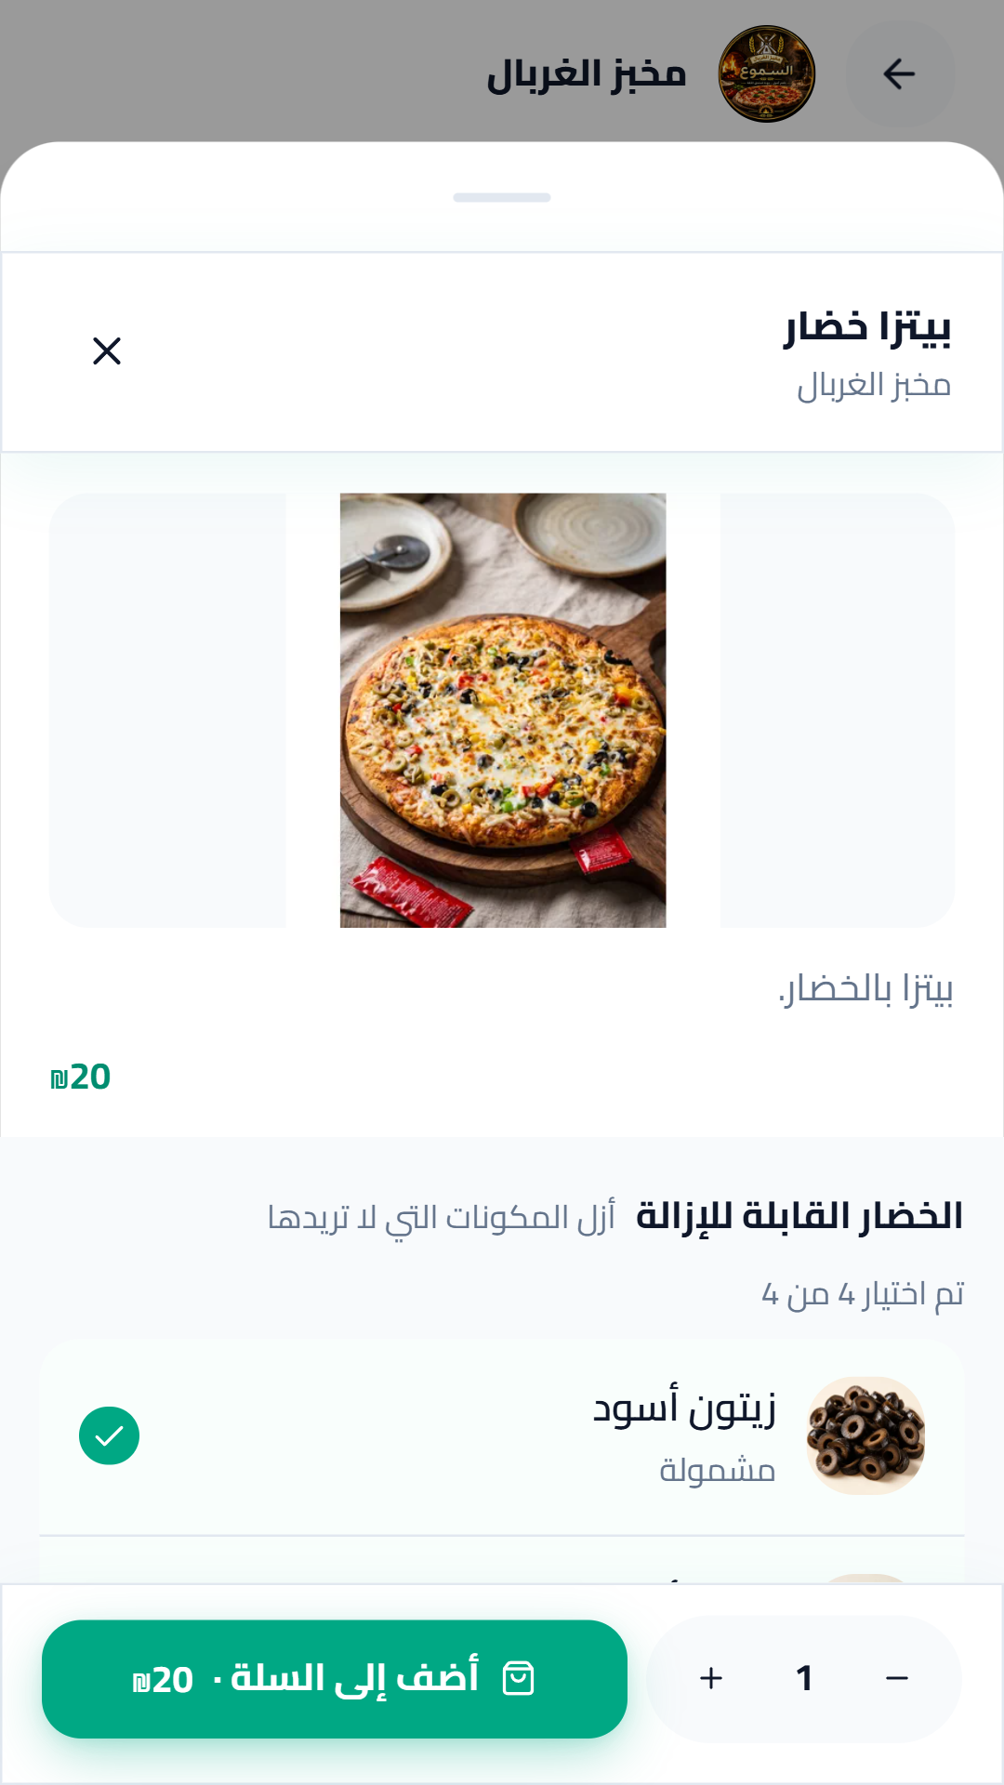
09-royal-sweets.png حلويات الملكي | 10-options.png تخصيص البيتزا

معاينة الصور 11 و12
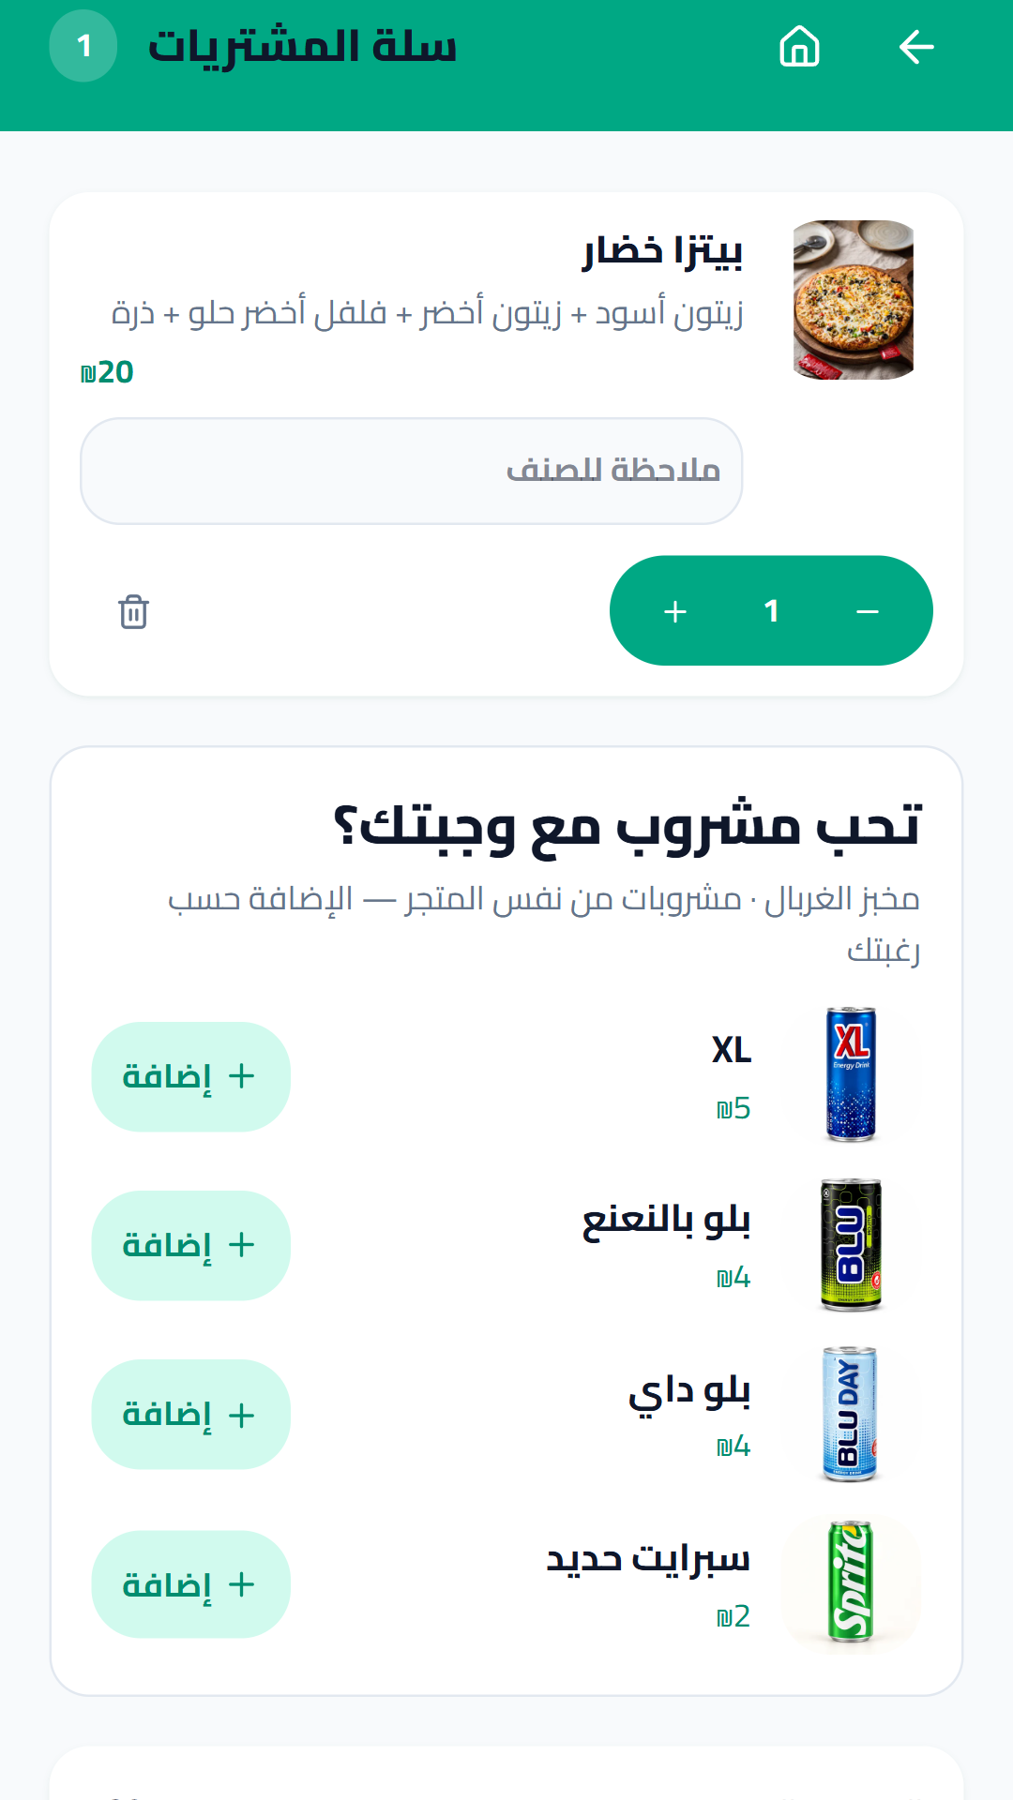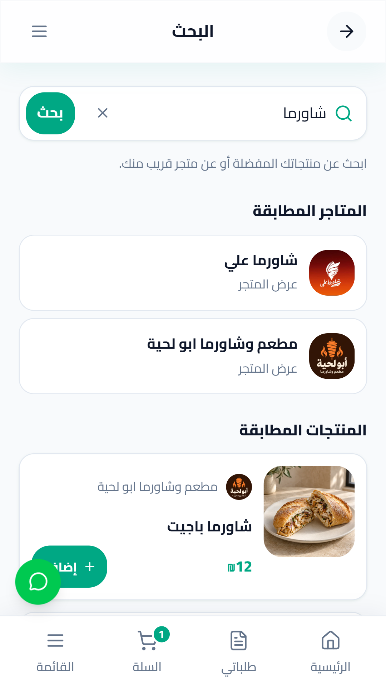
11-cart.png السلة | 12-search.png البحث عن المنتجات

